# 核心比对思路

此工具将每个IP及其对应的使用时间段保存在一个数据结构里，然后对每一个IP，我们比对所有的使用时间段，检查是否存在交集。

如下例：

测试文件：1-new.xlsx

**4种交集情况：**

①

<----->

<------------------->

符合IP：223.104.68.233

sheet1: 2023/07/04 14:13:33 到 2023/07/04 15:01:56

sheet2: 2023/07/04 12:08:04 到 2023/07/04 20:35:45

时间交集：2023/07/04 14:13:33 到 2023/07/04 15:01:56

②

<---------------->

<------>

符合IP：223.104.68.66

sheet1：2023/07/03 08:37:41 到 2023/07/04 12:05:08

sheet2: 2023/07/03 16:30:04 到 2023/07/03 16:59:43

时间交集：2023/07/03 16:30:04 到 2023/07/03 16:59:43

③

<---->

<----->

符合IP：103.116.122.50

sheet1: 2023/07/04 21:12:12 到 2023/07/04 22:32:19

sheet2: 2023/07/04 21:52:32 到 2023/07/04 23:45:31

交集时间：2023/07/04 21:52:32 到 2023/07/04 22:32:19

④

<------->

<------->

符合IP: 121.35.185.77

sheet1: 2023/07/02 18:07:17 到 2023/07/03 08:37:41

sheet2: 2023/07/02 08:55:56 到 2023/07/02 19:58:16

交集时间：2023/07/02 18:07:17 到 2023/07/02 19:58:16

# 运行

双击output目录下的CoordinateWidget.exe运行软件：

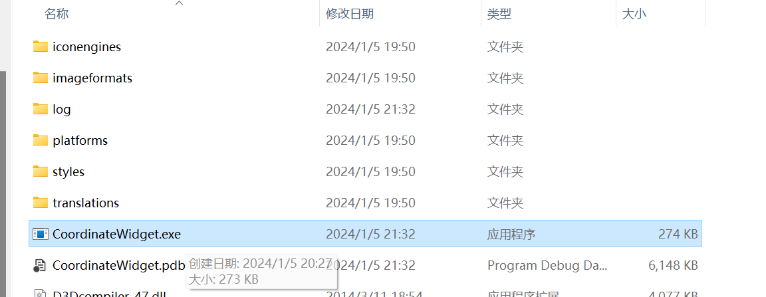

运行后主界面如下：

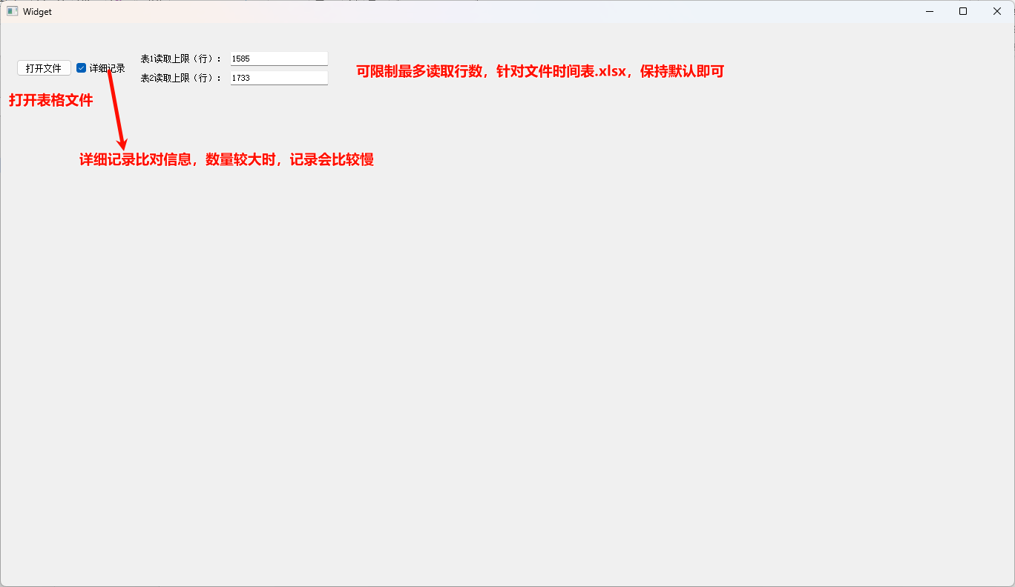

# Excel文件要求

要求无多余空列，参考下图：

数据列从第2行开始，第1行无需删除

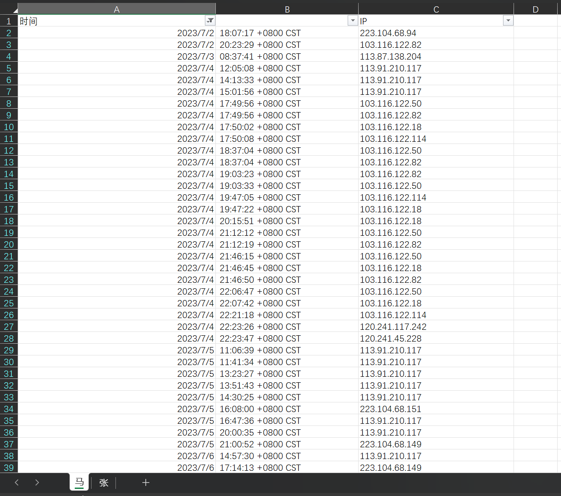

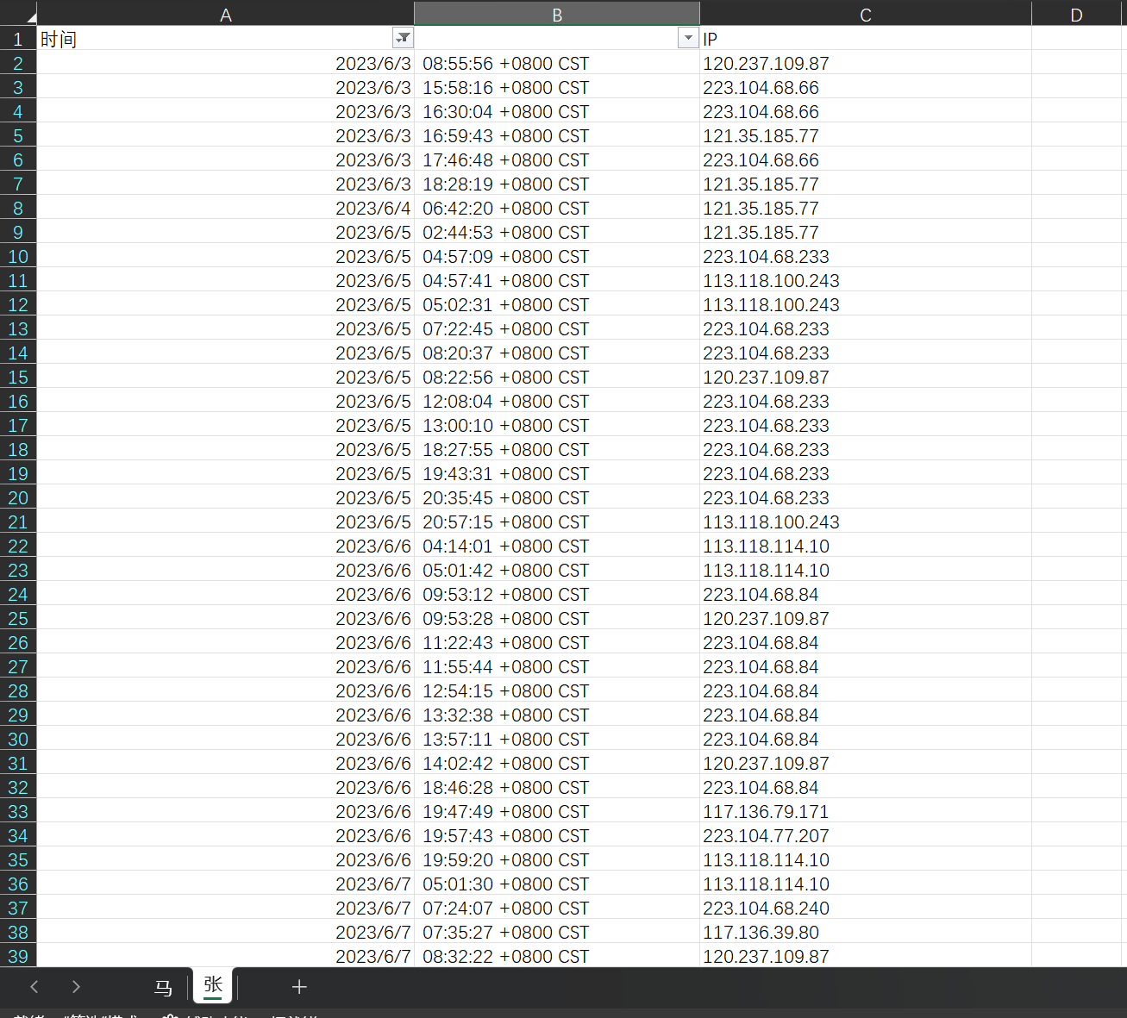

# 使用

点击主界面打开文件按钮，选择要分析的Excel表格：

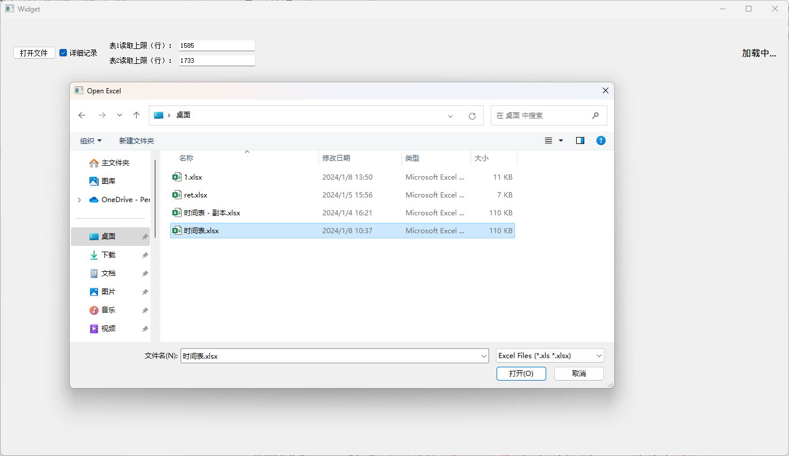

**选择后开始加载，数据较大，可能会需要点时间：**

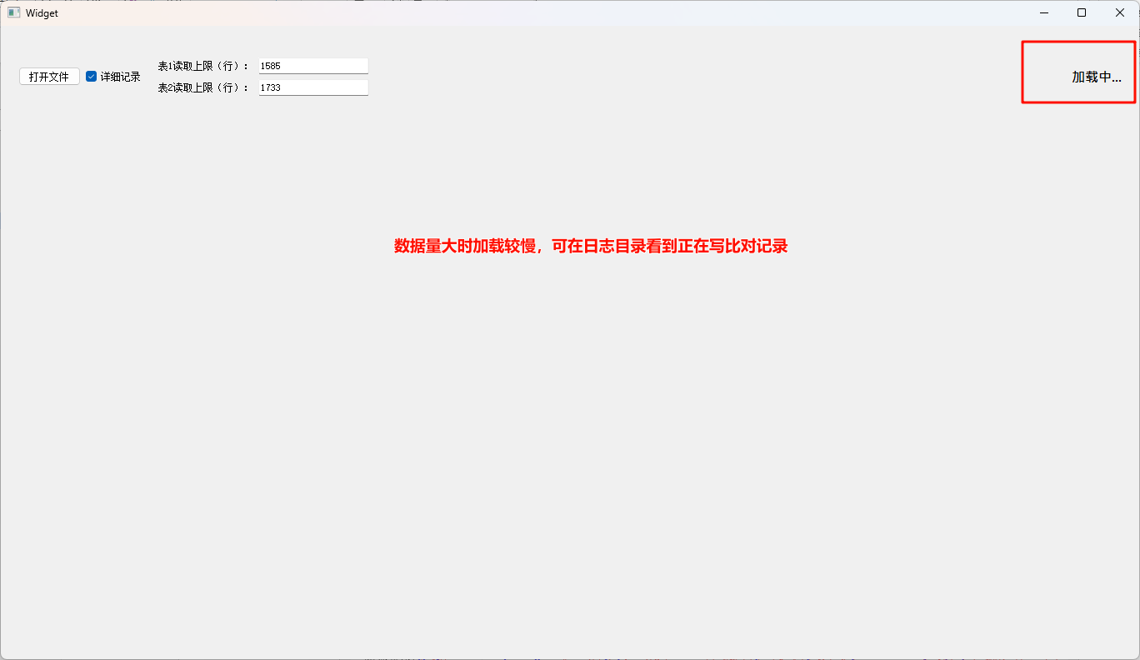

**日志目录正在写详细比对记录：**

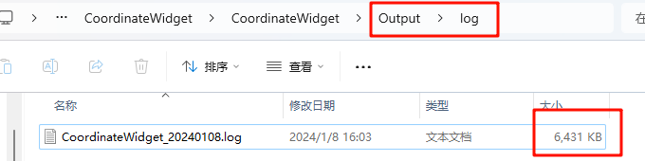

加载完成后，会显示如下：

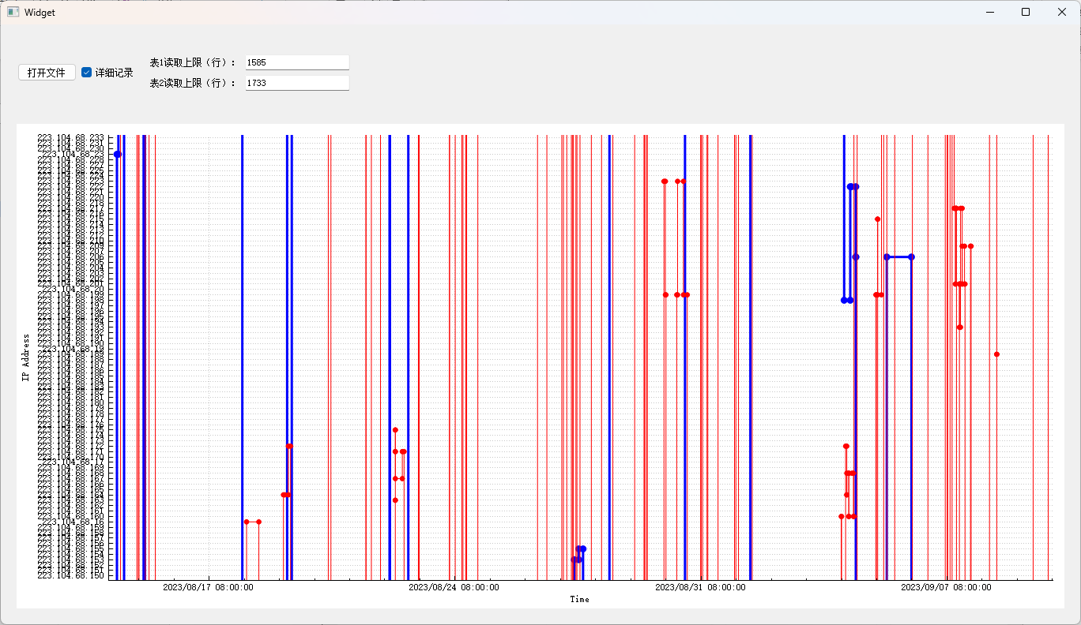

**可使用鼠标进行缩放、移动（单击移动）：**

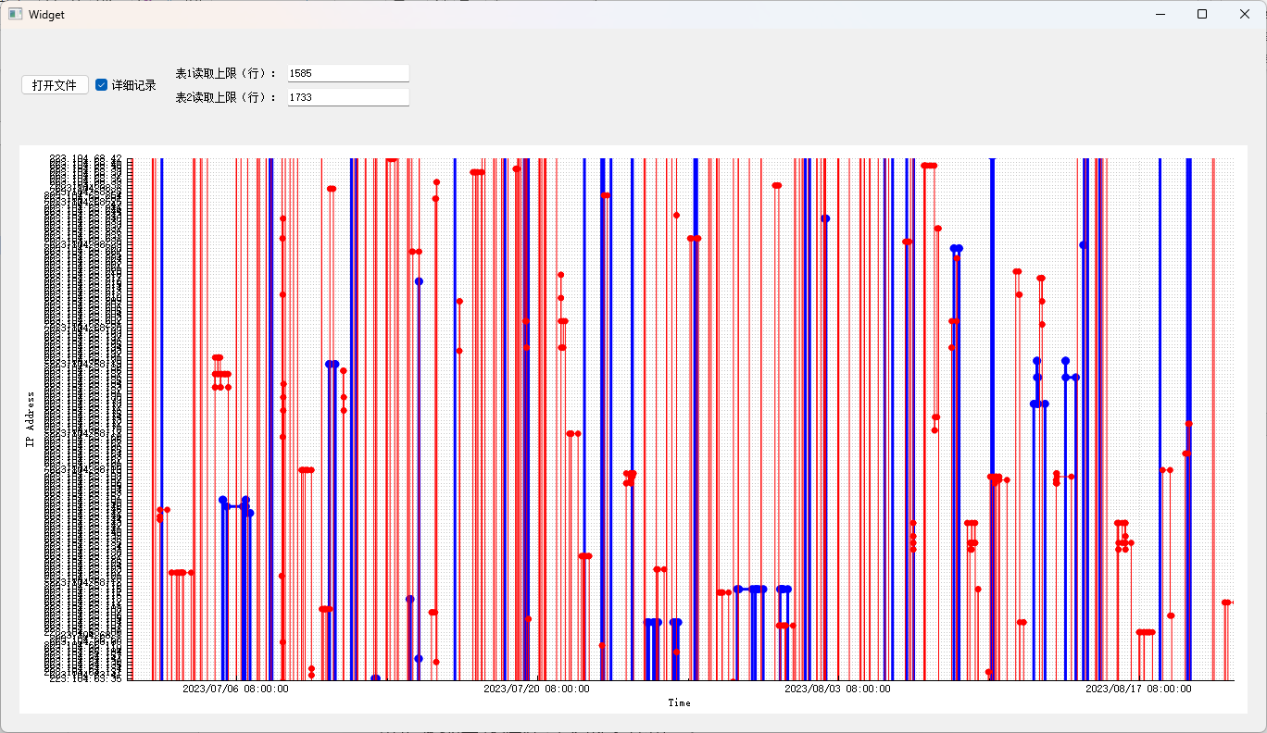

详细比对记录见下面说明。

# 比对记录

比对记录文件保存在软件运行目录下的log目录中（Output/log），每天一个文件，当天的使用记录都会保存在当天的文件中：

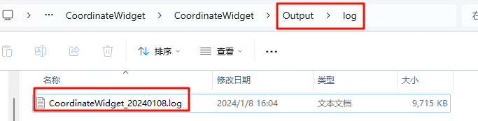

打开查看详细比对记录：

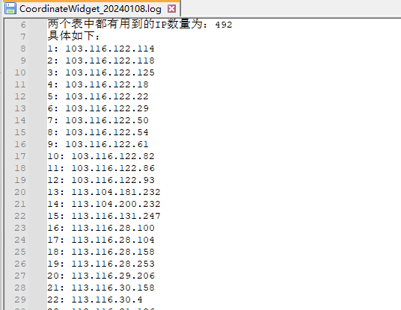

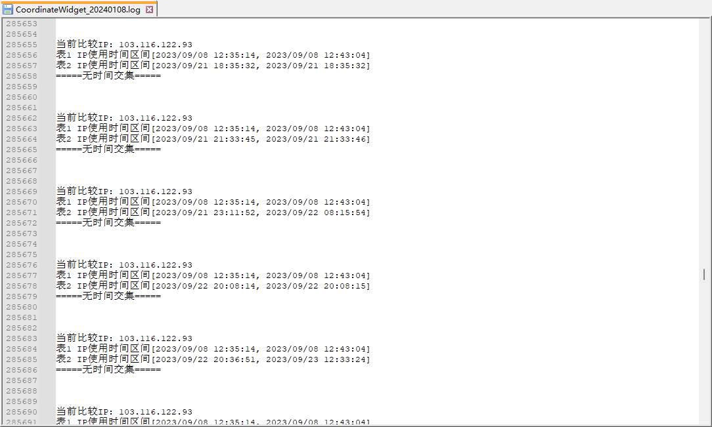

不勾选主界面“详细记录”，则不会记录每次比对信息：

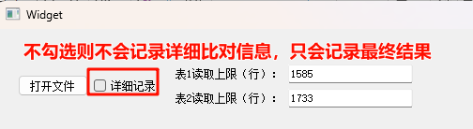

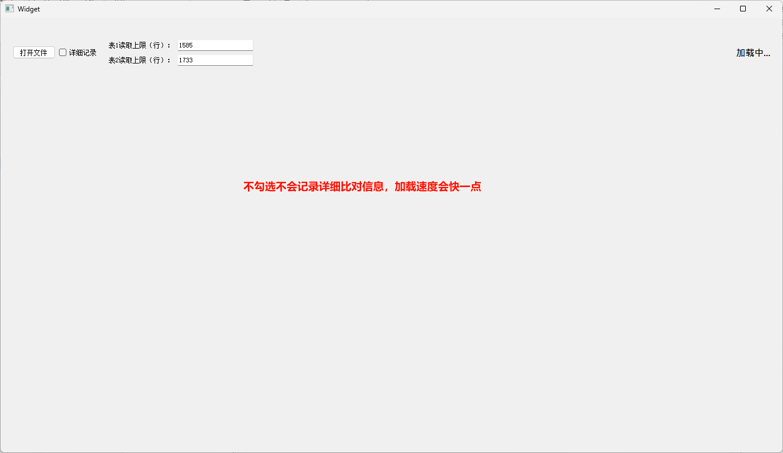

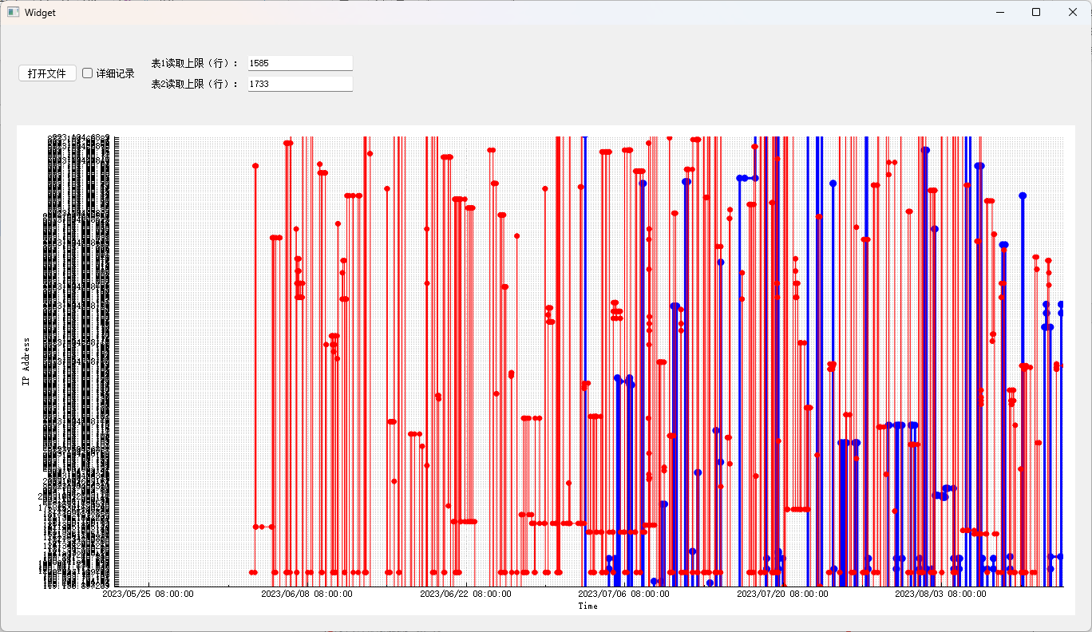

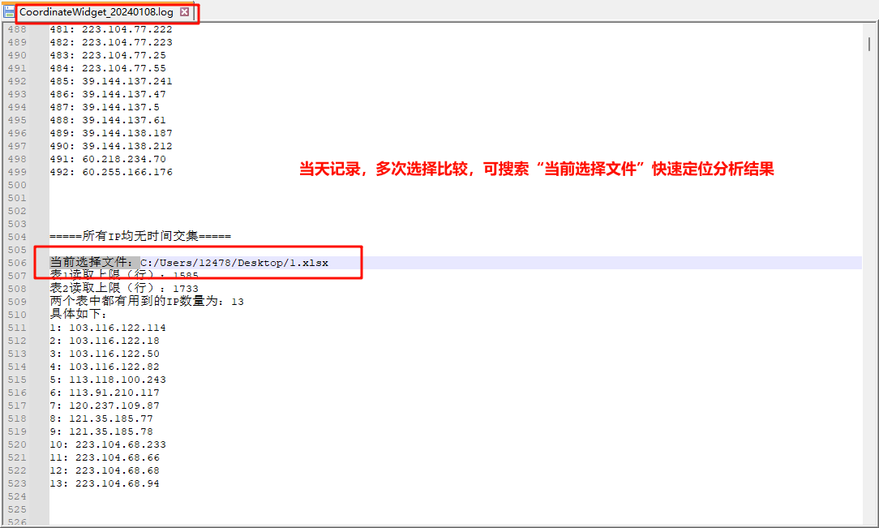

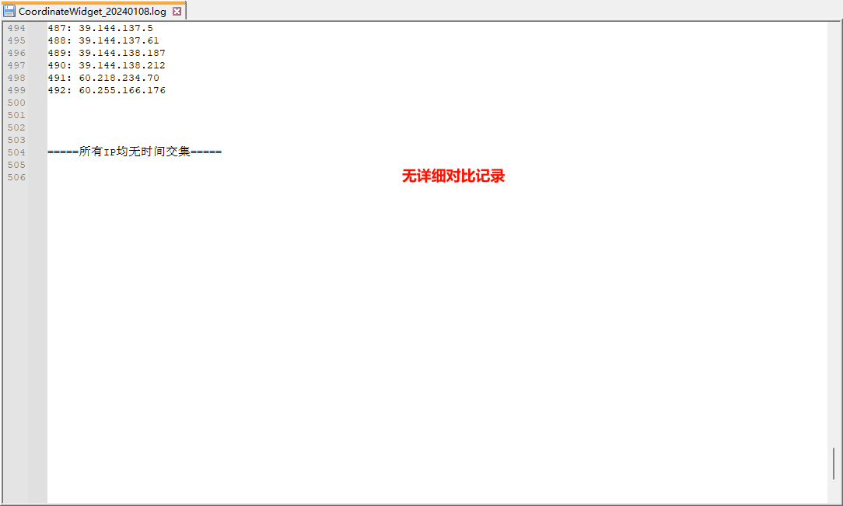

# 附录

说明以及测试表格均放在软件运行目录下：

